TRƯỜNG THCS TT QUẤT LÂM  HDC ĐỀ CHÍNH THỨC | ĐÁP ÁN VÀ HƯỚNG DẪN CHẤM  ĐỀ KIỂM TRA GIỮA HỌC KÌ II NĂM HỌC 2022-2023  Môn: TOÁN – Lớp 7
Phần I. Trắc nghiệm (4,0 điểm)
- Mỗi câu trả lời đúng được 0,25 điểm
- Đáp án:
Câu | 1 | 2 | 3 | 4 | 5 | 6 | 7 | 8
Đáp án | C | D | D | D | C | B | A | D
Câu | 9 | 10 | 11 | 12 | 13 | 14 | 15 | 16
Đáp án | D | B | A | B | A | C | C | A
Phần II. Tự luận (6,0 điểm)

Bài | Nội dung | Điểm
Bài 1 (1điểm)
1.a | Tên của biểu đồ là: Thứ hạng của bóng đá nam Việt Nam | 0,25
1.a | Năm 2019, bóng đá nam Việt Nam xếp thứ hạng 94 | 0,25
1.b | Từ năm 2016 đến năm 2020, thứ hạng của bóng đá nam Việt Nam có xu hướng tăng. | 0,5
Bài 2
(1điểm)
2.a | A: “ Gieo dược mặt có số chấm chia hết cho 2”: Biến cố ngẫu nhiên  B: “ Gieo dược mặt có số chấm lớn hơn 6”: Biến cố không thể  C: “ Gieo dược mặt có ít nhất 1 chấm”: Biến cố chắc chắn.  Chú ý: Nếu học sinh đúng 1 ý thì cho 0,25đ. | 0,5
2.b | Xác suất của biến cố A là | 0,5
Bài 3
(1,5điểm)
3.a  (0,5 điểm) | Thay x = -1 vào đa thức A(x) ta có | 0,25
3.a  (0,5 điểm) | Vậy tại x = -1 thì đa thức A(x) có giá trị là 4. | 0,25
3.b  (1 điểm) |  | 0,25
3.b  (1 điểm) |  | 0,25
3.b  (1 điểm) |  | 0,25
3.b  (1 điểm) |  | 0,25
Bài 4  (2,5đ) | 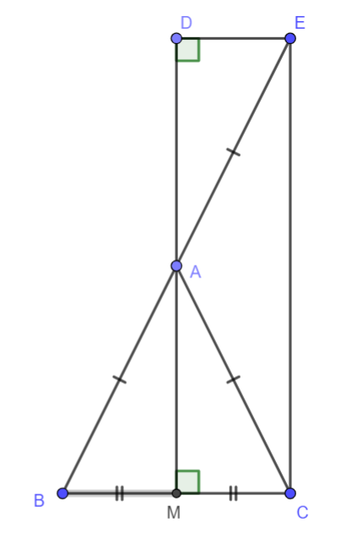 Vẽ hình, ghi GT-KL
4.a  (0,5điểm) | Xét cân tại A  =>BC< AB (quan hệ giữa góc và cạnh đối diện trong 1 tam giác ) | 0,25  0,25
4.b  (1 điểm) | b) Xét và có:  (là trung điểm BC)  ( cân tại )  là cạnh chung  Vậy (c.c.c) | 0,25  0,25
4.b  (1 điểm) | Vì (cmt)  Suy ra .  Mà (kề bù)  Nên .  Vậy AM vuông góc với BC tại M. | 0,25  0,25
4.c  (1điểm) | Có + (Góc ngoài của tam giác )  Chứng minh:  Từ đó ta có:  Suy ra MD//CE  Mà DE vuông góc với MD (gt)  Vậy EC vuông góc với BC tại C. | 0,25  0,25  0,25  0,25

……………Hết…………….
- Lưu ý: Học sinh giải theo cách khác đúng giáo viên vẫn cho điểm tối đa.

